Proyecto de artes 5°-6°- 7° y 8° Básico
Semana 4
Se recibirá este trabajo a más tardar el 15 de mayo
Te invito a ti y a tu familia a participar de la Semana de Educación Artística año 2020, este año denominada “transformar el presente, soñar el futuro”, cuyo fin este año es que los niños, niñas y jóvenes sean protagonistas, considerándolos como futuros ciudadanos, transformadores de nuestra actual sociedad y cultura. Con los puntos de vistas de niños, niñas y jóvenes, con sus grandes ideas, potentes argumentaciones y reveladoras definiciones que construyen una visión panorámica, única y diversa del mundo, podemos tener una nueva visión del país que cada uno de nosotros y ellos quieren y necesitan. Es por ello que invito a cada estudiante a expresar de manera plástica su visión sobre el país que queremos no tan solo para el futuro, sino que además el país que necesitamos hoy. No olvidemos que al compartir opiniones con los niños, niñas y jóvenes, sobre el Chile que queremos podemos obtener un sinfín de posibilidades para hacer que nuestro país sea mejor.

Objetivo: Crear una obra artística visual, utilizando diversas técnicas pictórica, donde se plasme la opinión de cada niño, niña y joven sobre el país que ellos quieren.

Materiales: 1 trozo cartón piedra del tamaño del block grande (37 cm X 27 Cm), cartón de caja (cualquiera), pegamento, lana, pincel, temperas, tijeras.

Actividad:
- Piense y responda las siguientes preguntas, ¿Usted como joven cómo crees que será Chile en el futuro? ¿Cómo quieres que sea Chile en el futuro? ¿qué crees que debemos hacer nosotros para que Chile sea un país mejor?
- Después de responder las preguntas y dar su opinión con respecto al Chile que le gustaría ver en el futuro, los invito a plasmar visualmente su opinión por medio de una pintura, para ellos debe seguir los siguientes pasos.
- Pasos para realizar su pintura sobre el Chile que le gustaría ver en el futuro, para que sea un país mucho mejor.

Pasos del trabajo
- Para realizar este trabajo, puedes invitar a toda tu familia.
- Tome su cartón piedra, ese será su soporte y déjelo sobre una superficie plana, como la mesa.
- Luego tome el cartón de caja y remarque sobre la silueta de una cara de persona mirando de perfil.
- Recorte la forma del perfil y péguela sobre el cartón piedra, como lo muestra la imagen.
- Luego dibuje sobre el cartón de caja dos ojos y una boca siguiendo características del cubismo, luego recórtelos.
- Pegue los dos ojos y la boca sobre el perfil pegado anteriormente.
- Luego pinte la cara de perfil, utilizando diversos colores, no es necesario que sea pintada como real, pueden variar los colores.
- Pegue sobre el rostro pintado la lana para crear el pelo, como usted quiera.
- Pinte el resto del cartón piedra con tempera blanca.
- La idea es que parezca un rostro humano mirando de costado. (puede ser niño o niña)
- En el resto del cartón, ya pintado de blanco, usted debe crear el dibujo o los dibujos sobre cómo debe ser Chile en el Futuro, para que sea un mejor país.
- Pinte su dibujo y decórelo como usted quiera.
- Tome una fotografía de su trabajo y envíela a su profesora de artes.
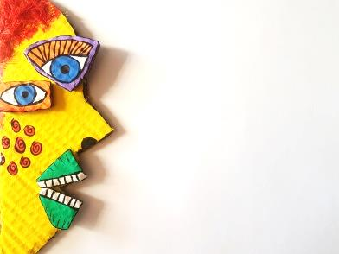
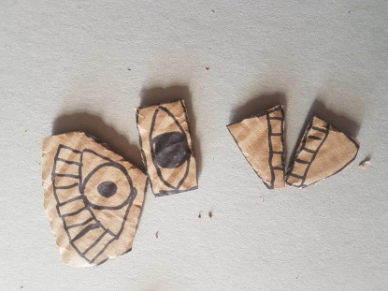
N°9
N°5
N°2
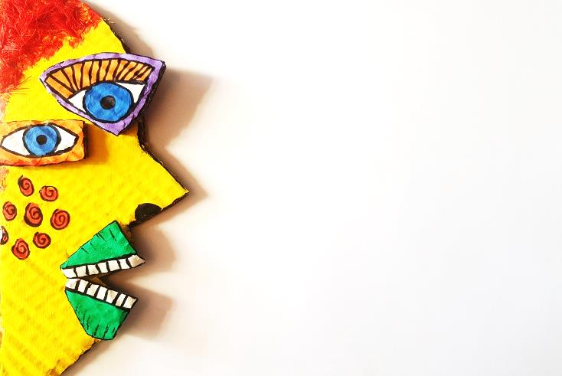
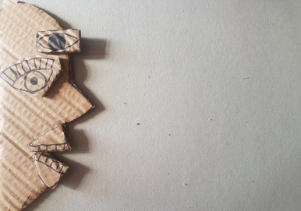
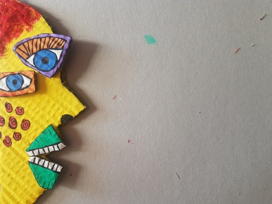
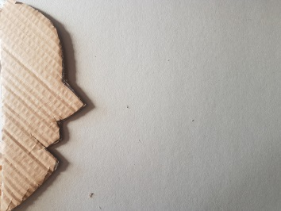
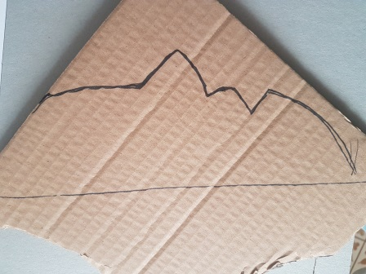
N°10 y 11
Aquí debe dibujar y pintar como cree usted que debe ser Chile en el Futuro, para que sea un país mucho mejor. Debe pintar todo el cartón, no puede quedar espacios en blanco
N°7 y 8
N°6
N°4
N°3

